Partiële- / frameprothese

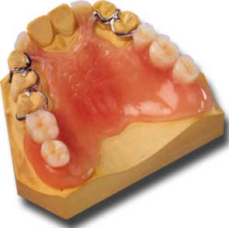

Partiële/gedeeltelijke prothese
Een partiële partiële prothese wordt gemaakt voor patiënten waarbij nog eigen tanden of kiezen in de mond aanwezig zijn. De partiële prothese vervangt in dit geval de elementen die afwezig zijn.

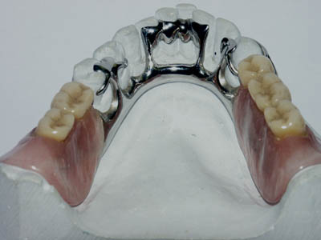

Frameprothese
Een frameprothese is te vergelijken met een partiële prothese waarbij de basis vervangen wordt door metaal. De pasvorm en stabiliteit nemen hierdoor toe.

